Espinossauro, um ‘dino’ que gostava do mar
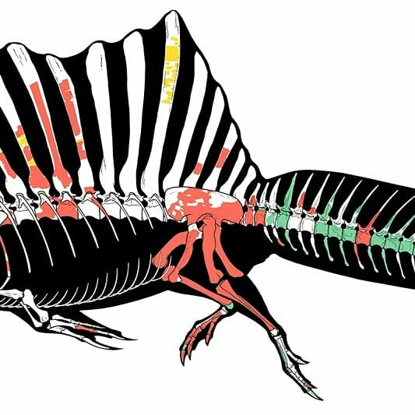
Apesar de suas proezas na natação, o Spinosaurus provavelmente não se afastou muito da terra. Sem dúvida, o spinossaurus era um nadador capaz em águas rasas, mas seus fósseis também são encontrados no interior, então provavelmente vivia bem em terra e na água.

“Você sabia?”
Paleontólogos pesquisam os registros de vida da época dos dinossauros. Cientistas estudam e descobrem como era a vida há milhões de anos. Matemáticos utilizam dados numéricos para comprovar esses fatos!
QUESTÃO 1
Era Mesozoica...
Muito tempo antes do aparecimento do homem há aproximadamente 220 milhões de anos, surgiram os primeiros dinossauros em nosso planeta. Esses répteis dominaram a Terra por mais de 150 milhões de anos até desaparecerem, há cerca de 65 milhões de anos, ao que tudo indica, após a colisão de um meteorito com a Terra.
Considerando os dados apresentados no trecho acima, escreva os números citados no texto em suas devidas ordens e classes.
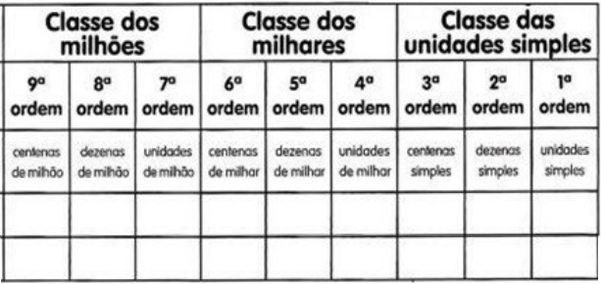

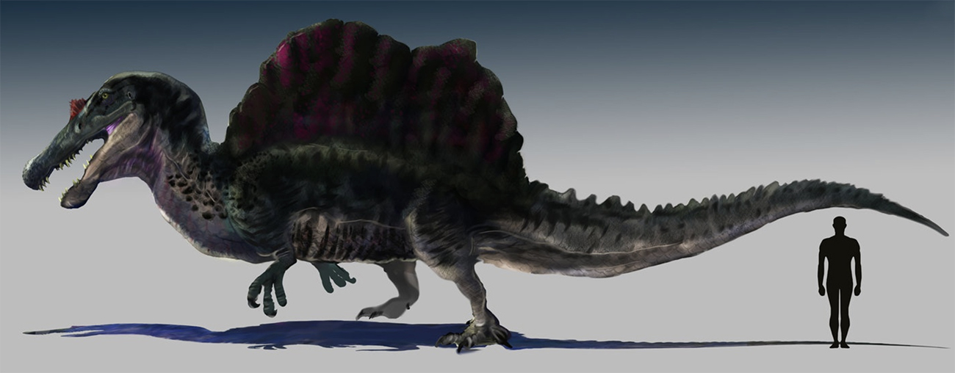A perspectiva do monstro marinho do Cretáceo. Ilustração, https://www.quora.com/.
Questão 2
Um paleontólogo registrou que o tamanho dos passos de um dinossauro de uma espécie é de 50 centímetros de comprimento na fase adulta.
Ao medir o passo de um dinossauro da mesma espécie, enquanto filhote, constatou-se ser equivalente a metade do tamanho do passo do dinossauro na fase adulta.

Desse modo, quantos passos o dinossauro adulto deve dar para percorrer o trajeto do ponto A ao ponto C?
Quantos passos o dinossauro filhote dará para percorrer do ponto A ao ponto B?
Como você pensou? Explique.
,

Questão 3
Algumas pessoas colecionam miniaturas de dinossauros. Os colecionadores armazenam suas miniaturas em caixinhas transparentes. Identifique os sólidos incompletos – representados abaixo – e encontre a alternativa que apresenta as faces que estão respectivamente faltando.
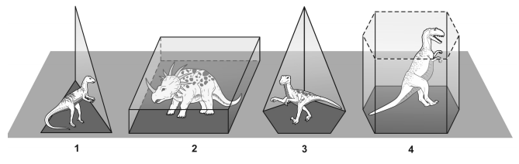

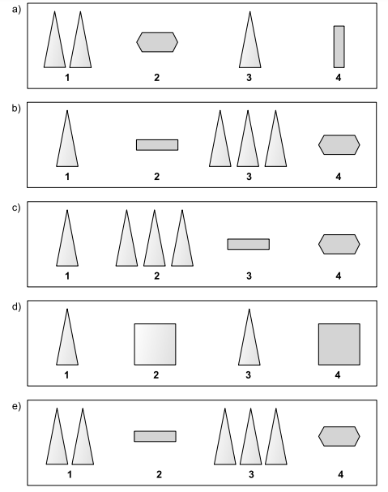

Questão 4
Um grande museu paleontológico organizou uma exposição jurássica e abriu a venda de ingressos ao público em geral. Verifique o que o anúncio dessa exposição dizia:
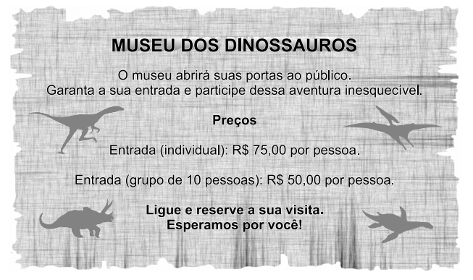
Após a divulgação do evento, o museu resolveu calcular o número de pessoas que fizeram visitas. O gráfico a seguir informa esses registros apresentando a venda ocorrida em cada categoria.
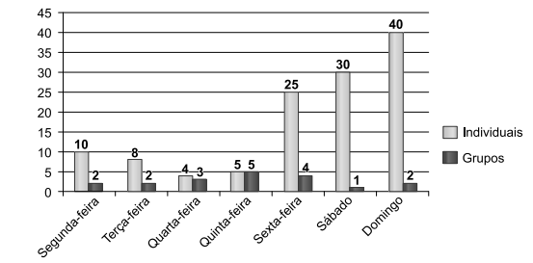

A partir das informações fornecidas, responda:
- Em que dia houve maior número de vendas individuais?
- Em que dia houve maior número de vendas para grupos?
- Na quinta-feira houve número igual de ingressos individuais e em grupo. Quantas pessoas pagaram ingresso, ao todo?
Questão 5
Resolva o Sudoku. Não repita figuras nas linhas nem nas colunas.
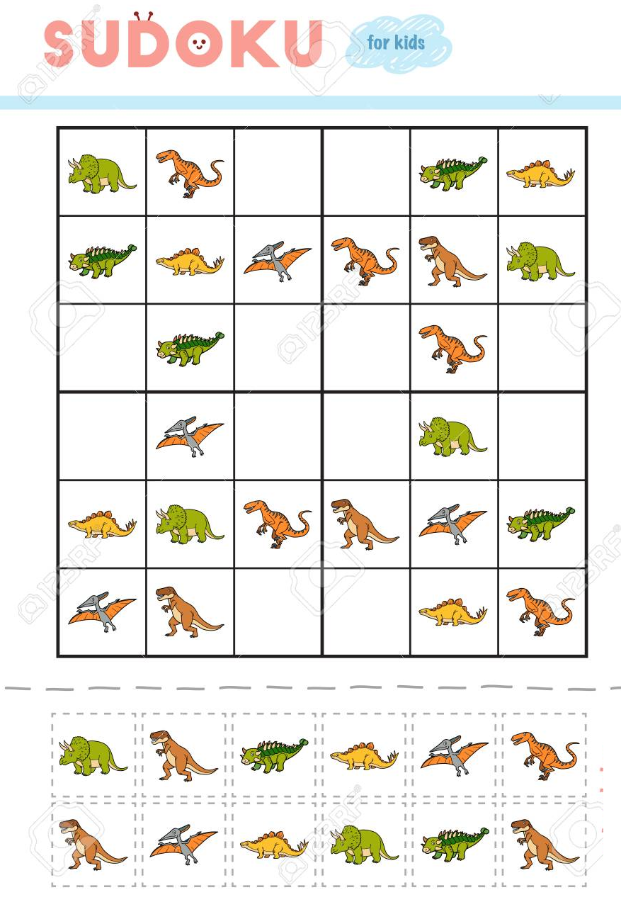
Parte superior do formulário
Parte inferior do formulário

